“民族团结杯”乒乓球赛
2018年3月28日晚，新疆财经大学体育协会及乒乓球俱乐部在7号楼楼下乒乓球训练场内共同举行了2018年“民族团结杯”乒乓球赛，经济学院同学们积极参加。
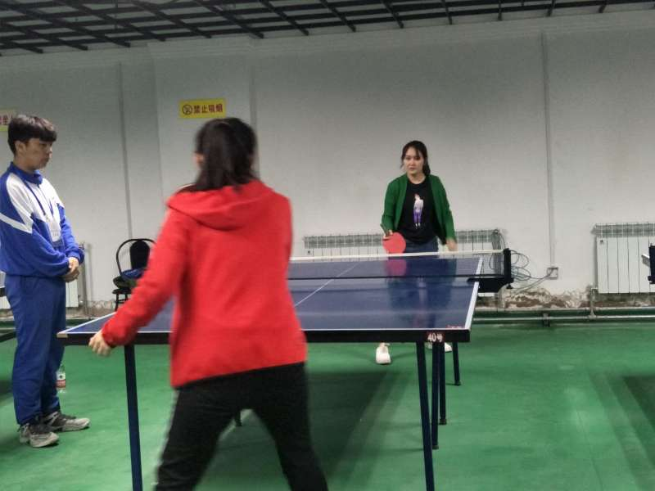
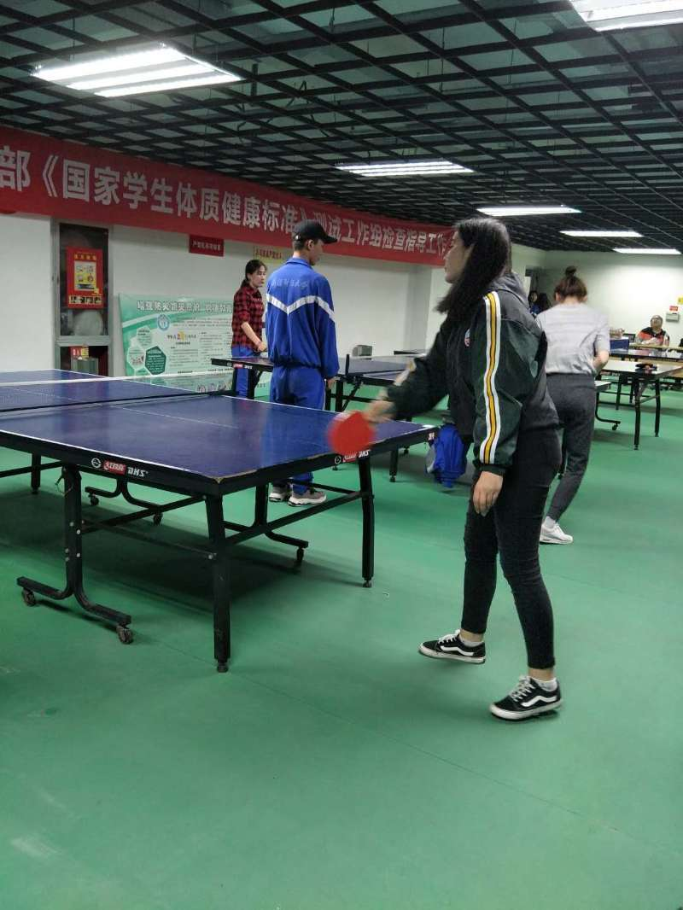
此次比赛由男女子单项比赛和团体赛组成，由校体协担任裁判工作。比赛为期两天采取小组淘汰赛制，同学们经过两天的选拔，最后由取得最好成绩耿碌碌和阿孜古丽同学进入了第二轮比赛。同学们在赛场上用自己饱满的热情迎接每一场挑战，最终取得了令人满意的成绩此次“民族团结杯‘’乒乓球赛，不仅为爱好乒乓球的同学提供了一个展示的舞台，还加强了同学间的紧密团结，促进了各民族同学的了解和友谊。培养了同学们的集体荣誉感，增强拉进各民族同学间的关系，凝聚了同学们的力量，展现出我校学子优良品质，更使团结一致的信念深入心中。

